

**KOMPARASI PENGAMBILAN DATA TOPOGRAFI *STOCKPILE* DI *ROM* MENGGUNAKAN WAHANA *UNMANNED AERIAL VEHICLE* DAN *GPS RTK* TIPE *GEODETIC***

**Ryan Nugraha1**

*1Geodetics PT Arutmin Indonesia, Departemen Engineering, Satui*

Artikel masuk : 11-11-2022 , Artikel diterima : 28-11-2022

Kata kunci: metode remote sensing, metode terestris, topografi stockpile/batu bara, ROM

*Keywords:* remote sensing method, terrestrial method, stockpile/coal topography, ROM

# ABSTRAK

Perkembangan teknologi di era globalisasi saat ini tidak bisa dipungkiri berkembang sangat pesat. Terutama di sektor energi (mineral, batu bara, minyak, dan gas bumi). Salah satu komparasi pengambilan data *stockpile* di *ROM* yang digunakan PT Arutmin Indonesia adalah menggunakan wahana *unmanned aerial vehicle* dan *GPS RTK* tipe *Geodetic*. Pengambilan data topografi pada dasar prinsipnya adalah kegiatan menggambarkan dan memetakan bentuk/objek permukaan Bumi. Banyak metode dan wahana/peralatan yang digunakan dalam pengambilan data topografi, diantaranya: metode terestris (survey secara langsung) *remote sensing* (penginderaan jarak jauh), dan batimetri (survey di bawah air). Dalam makalah ini, akan mengkomparasikan dua metode pengambilan data topografi di *ROM* menggunakan wahana *UAV* tipe *eBee fixed wing* (metode *remote sensing*) dan *GPS RTK* tipe geodetik (metode terestris). Kegiatan ini dilakukan di salah satu area *ROM* (*Run of Mine*)/tempat penyimpanan batu bara sementara setelah ditambang dari *Pit* yang bertujuan untuk menggambarkan topografi permukaan dan menghitung *volume* batu bara.

Dalam penggunaannya, dua metode dan wahana ini berbeda. Metode *remote sensing* merupakan pengambilan data topografi menggunakan wahana tanpa kontak secara langsung dengan objek dan daerah yang akan diambil datanya. *UAV* tipe *eBee fixed wing* dioperasikan oleh operator (manusia). Sebelum UAV diterbangkan, dibuat perencanaan jalur terbang di area yang akan di survey terlebih dahulu (dalam hal ini area *ROM*). Selanjutnya *UAV* di instalasi sesuai dengan kebutuhan area yang akan di survey dan *UAV* dapat diterbangkan mengambil data topografi batu bara (*stockpile*).

Metode terestris kebalikan dari metode *remote sensing*, merupakan pengambilan data topografi menggunakan wahana yang kontak secara langsung dengan objek dan daerah yang akan diambil datanya. Metode ini melibatkan manusia secara langsung saat mengoperasikan wahana/peralatan *GPS RTK* tipe geodetik dalam pengambilan data topografi batu bara/*stock pile*. Kedua metode ini dapat menghitung dan menghasilkan volume *stockpile*/batu bara di *ROM*.

*Doi :* https://doi.org/10.36986/impj.v4i2.77

***ABSTRACT***

*Technological developments in the current era of globalization cannot be denied growing very rapidly. Especially in the energy sector (minerals, coal, oil, and natural gas). One of the comparisons of stockpile data collection in ROM used by PT Arutmin Indonesia is to use an unmanned aerial vehicle and a Geodetic type RTK GPS.*

*Topographic data collection is basically an activity to describe and map the shape/object of the Earth's surface. Many methods and vehicles/equipment are used in topographic data collection, including: terrestrial methods (direct surveys), remote sensing (remote sensing), and bathymetry (underwater surveys). In this paper, we will compare two methods of collecting topographic data in ROM using the eBee fixed wing type UAV vehicle (remote sensing method) and the geodetic type GPS RTK (terrestrial method). This activity was carried out in one of the ROM (Run of Mine) areas/temporary coal storage areas after being mined from the Pit which aims to describe the surface topography and calculate the volume of coal.*

*In their use, these two methods and vehicles are different. The remote sensing method is a topographic data retrieval using a vehicle without direct contact with the object and area where the data will be taken. The eBee fixed wing type UAV is operated by an operator (human). Before the UAV is flown, a flight path plan is made in the area to be surveyed first (in this case the ROM area). Furthermore, the UAV is installed according to the needs of the area to be surveyed and the UAV can be flown to take topographic data of coal (stockpile).*

*The terrestrial method is the opposite of the remote sensing method, which is the retrieval of topographical data using a vehicle that is in direct contact with the object and area where the data will be taken. This method involves humans directly when operating the geodetic type RTK GPS vehicle/equipment in collecting coal/stock pile topographic data. Both of these methods can calculate and generate stockpile/coal volume in ROM.*

**PENDAHULUAN**

**Latar Belakang**

Teknologi pengambilan data topografi *stockpile* di *ROM* saat ini sudah cukup banyak, khususnya dalam makalah ini yang akan dibahas mengkomparasikan pengambilan data menggunakan wahana *unmanned aerial vehicle* dan *GPS RTK* tipe *Geodetic*. Pemetaan topografi *stockpile* di *ROM* bertujuan untuk memetakan dan menghitung *volume stockpile*. *Volume stockpile* ini dihitung, untuk mengetahui dan mengontrol *volume* batu bara yang tertambang di area *Pit*, diangkut dari area penambangan, *stockpile* di *ROM*, diangkut dari *ROM* menggunakan *truck* atau *conveyor* untuk disimpan di *Port*, kemudian di *barging* ke kapal tongkang/*vessel* dengan toleransi *variance volume* batu bara +/- 1%.

Dalam kegiatan pengukuran dan pemetaan topografi,*stockpile* di *ROM*, salah satu jenis *UAV dan GPS RTK* tipe *Geodetic* yang digunakan PT Arutmin Indonesia adalah *ebee fixed wing* dan *GPS Trimble R8s.* Kegiatan komparasi dua wahana tersebut yang dilakukan PT Arutmin Indonesia ini dilakukan di area *ROM* Selatan yang mana menggunakan peralatan pendukung, diantaranya: *dua statip* , *GPS* *RTK UAV*, tongkat fogo, laptop, 3 surveyor, 1 *instrument*, dan 2 *chaiman*.Dalam penelitian ini akan dilakukan analisa hasil komparasi pengukuran, menggambarkan topografi, dan perhitungan *volume* *stockpile*. Diharapkan dalam penelitian ini diperoleh ketelitian dan keakuratan data topografi, baik posisi horizontal dan vertikal kurang dari 10 cm.

**METODOLOGI PENELITIAN**

**Data dan Peralatan**

* **Data**

Data yang digunakan dalam penelitian ini adalah data topografi stockpile di *ROM* dengan menggunakan metode wahana *UAV* dan *GPS RTK* tipe *Geodetic*.

* **Peralatan**

Peralatan yang digunakan dalam penelitian ini adalah *ebee fixed wing*, *GPS Trimble R8S* tipe *geodetic*, tongkat fogo, *statip*, *software agisoft*, dan *minescape*.

**Wilayah Penelitian dan Akuisisi Data**

Wilayah penelitian dilakukan di area IUPK PT Arutmin Indonesia area Bukit, *site* tambang Satui. Area Satui berada dalam Kabupaten Tanah Bumbu dan Tanah Laut, Kalimantan Selatan dengan geografis yang dominan masih ditumbuhi hutan, tanaman sawit, dan karet. Pengambilan dan pengolahan data penelitian ini dapat dilihat dari diagram alir berikut

Mulai

Persiapan

Koordinasi dengan penanggung jawab area

Orientasi lapangan, penentuan, pengukuran dan pemasangan titik *BM*

Pelaksanaan

Instalasi wahana *UAV ebee fixed wing, GPS RTK UAV,* dan *GPS R8s* tipe *Geodetic*

Pengambilan data topografi *stockpile*

Pengolahan data topografi *stockpile* di *software agisoft dan minescape*

Análisis dan komparasi hasil pengolahan data topografi stockpile



Selesai

Gambar 1. Diagram alir pengambilan dan pengolahan data

**HASIL DAN PEMBAHASAN**

**Pengambilan dan Pengolahan Data**

Sebelum dilakukan pengambilan data, terlebih dahulu dilakukan pembuatan lajur terbang *ebee fixwing* (*overlay*/tumpang tindih antar foto 60%), penetuan, pengukuran, dan pemasangan *base GPS RTK ebee fixed wing, GPS R8s* tipe *geodetic* di dua *benchmark* (*BM*). Posisi horizontal dan vertikal pengambilan data topografi stockpile akan diikatkan ke BM menggunakan *base GPS RTK ebee fixed wing* dan *GPS R8s* tipe *geodetic* dengan metode *real time kinematic* (*RTK*).

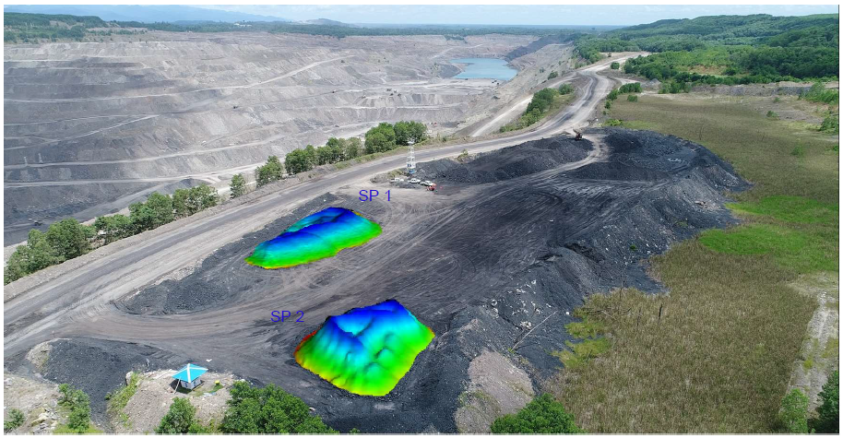

Gambar 2. *Stockpile* di *ROM* selatan

Setelah dilakukan survey pendahuluan ke area *ROM stockpile*, dilakukan instalasi wahana *UAV ebee fixed wing* dan *GPS Trimble R8s*. Langkah awal, memasang *base GPS RTK ebee fixed wing* dan *GPS R8s* tipe *geodetic* di dua *benchmark* (*BM*) yang sudah disediakan. Kedua *base* dinyalakan dan kedua wahana melakukan pengambilan data dalam waktu bersamaan. Pengambilan data dimulai pukul 14:50 Wita dan selesai pada pukul 17:30 Wita. *UAV ebee fixed wing* selesai pengambilan data pukul 15:15 Wita, sedangkan pengambilan data menggunakan *GPS R8s* tipe *Geodetic*pukul 17:30 Wita. Kondisi cuaca dalam pengambilan data sangat baik, sehingga kendala-kendala dapat diminimalisir.

*UAV ebee fixed wing* dapat terbang selama 40 menit, dengan kecepatan 11-25 m/s. jarak tempuh maksimal sampai 8 Km dengan jelajah ketinggian terbang 200 m. Pada penelitian ini tinggi terbang yang digunakan 100 m. Kegiatan ini dilakukan di area *ROM stockpile* seluas 6 Ha. Data-data yang dihasilkan dari kedua wahana berupa data topografi yang mempunyai nilai koordinat (posisi horizontal dan vertikal) dan mosaik atau yang dikenal juga dengan *orthophoto* yang akan digunakan pada saat pengolahan data, menggunakan *agisoft* dan *minescape*. Hasil dari pengolahan data topografi *stockpile* ini adalah foto-foto dan titik-titik topografi yang mempunyai nilai *easting*, *northing*, dan elevasi yang selanjutnya data-data tersebut akan dibuat kontur topografi atau lebih dikenal dengan *DEM* (*Digital Elevation Model*) atau *DTM* (*Digital Terrain Model*) dan mosaik/*orthophoto*. Foto-foto yang dihasilkan dari *UAV ebee fixed wing*, akan validasi dan diseleksi, sehingga foto-foto yang mempunyai nilai *error* dapat dieliminasi dan foto-foto yang sudah divalidasi yang akan dilakukan pengolahan data, yang nantinya akan dibuat kontur topografi untuk dilakukan perhitungan *volume*.

Pengambilan data menggunakan *GPS R8s* tipe *geodetic* masih menggunakan tenaga manusia. *GPS* dipasang pada tongkat fogo yang berfungsi sebagai *rover*/pengambilan data. Data diambil dengan interval 10 - 30 cm/menyesuaikan dengan bentuk *stockpile*, agar topografi *stockpile* dapat dibuat dengan sesuai kondisi sebenarnya dilapangan. Data-data yang dihasilkan dari kedua wahana berupa data topografi yang mempunyai nilai koordinat (posisi horizontal dan vertikal). Hasil dari pengolahan data topografi *stockpile* ini adalah titik-titik topografi yang mempunyai nilai *easting*, *northing*, dan elevasi yang selanjutnya data-data tersebut akan dibuat kontur topografi atau lebih dikenal dengan *DEM* (*Digital Elevation Model*) atau *DTM* (*Digital Terrain Model*). Setelah pengambilan data selesai dilakukan, selanjutnya dilakukan pengolaan data dan dibuat kontur topografi untuk dilakukan perhitungan *volume*.

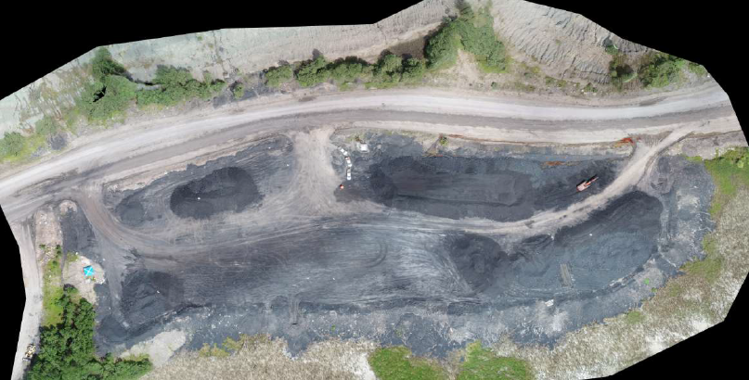

Gambar 3. Mosaik/*Orthophoto* di *ROM* selatan

Setelah diperoleh topografi dari kedua wahana tersebut, selanjutnya data topografi akan di analisa dan dilakukan perhitungan *volume* *stockpile* menggunakan *software minescape*. Topografi yang diperoleh merupakan data topografi permukaan bagian atas *stockpile* dan bagian bawah *stockpile* atau yang dikenal dengan *base ROM*. Berikut hasil pengolahan data topografi stockpile kedua wahana:

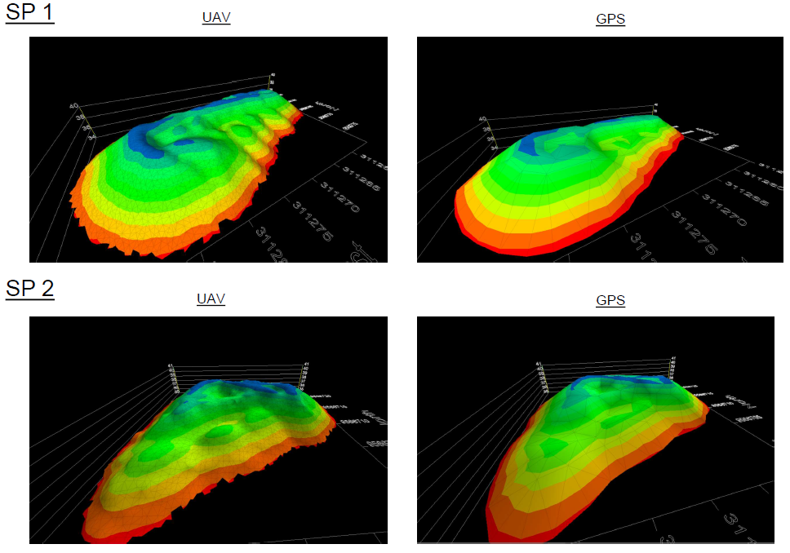

Gambar 4. Triangle stockpiles di *ROM* selatan

**Pembahasan**

Metode komparasi dalam penelitian ini yang digunakan adalah mengkomparasikan hasil data titik-titik dan *surface* topografi yang dihasilkan dari wahana *UAV ebee fixed wing* dan *GPS R8s* tipe *geodetic*. Titik-titik pengambilan data *stockpile* yang dihasilkan dari *GPS R8s* tipe *geodetic* sebanyak 297 titik, sedangkan titik-titik yang dihasilkan dari *UAV ebee fixed wing* merupakan hasil dari proyeksi dari *base GPS UAV* terhadap posisi UAV dalam pengambilan data dengan interval data 10 cm. Berikut hasil statistik *check point*:

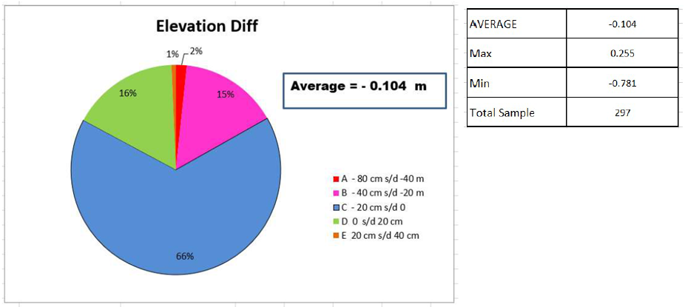

Gambar 5. *Check point result statistic*

Gambar di atas menjelaskan perbedaan elevasi (posisi vertikal) data *stockpile* di *ROM* selatan. Perbedaan kedua wahana mayoritas berada di elevasi -20 cm s/d 0 cm dengan nilai 66%. Dengan total *sample* 297 *point*, diperoleh nilai *maximun* = 0.255 m dan minimiun = -0.781 m dengan *average* = -0.104 m. Arti tanda minus merupakan hasil pengambilan data dengan metode terestris menggunakan *GPS R8s* tipe *geodetic* dibawah dari data *UAV ebee fixed wing*. Berikut sebaran titik-titik dan kontur topografi *stockpile* di *ROM* selatan:

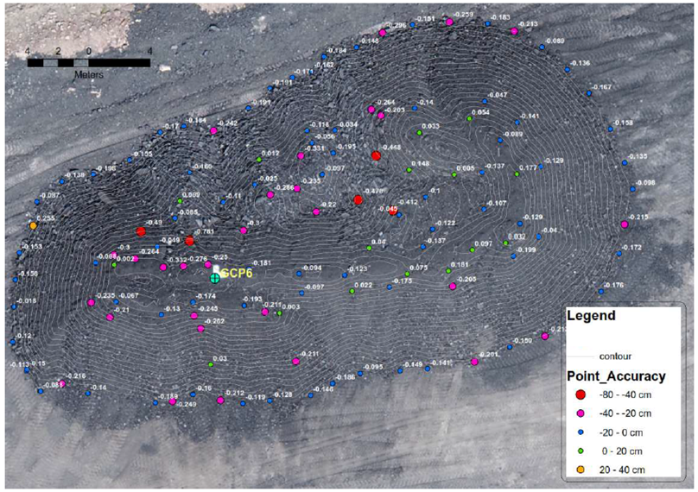

Gambar 6. *Stockpile* 1 di *ROM* selatan

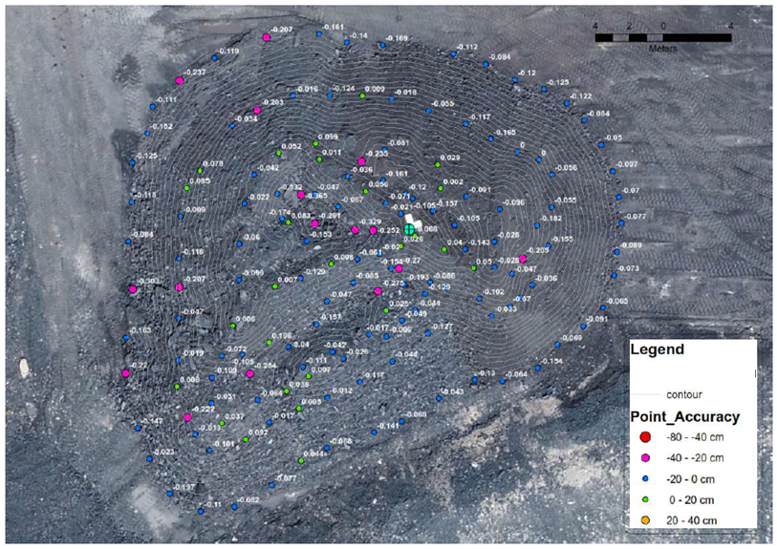

Gambar 7. *Stockpile* 2 di *ROM* selatan

Beberapa faktor yang menyebabkan perbedaan nilai elevasi *stockpile*:

1. Tongkat fogo *GPS R8s tipe geodetic* menekan di bawah permuakaan *stockpile*. Dapat dilihat pada gambar 6 dan 7, titik-titik yang berada pada permukaan stockpile yang lebih pada memiliki nilai *error*/*difference* yang minimum.
2. Pada saat pengambilan data, tongkat fogo *GPS R8s tipe geodetic* tidak tegak lurus terhadap permukaan *stockpile*. Jika tinggi tongkat fogo 2 m dan keiringan tongkat fogo pada saat pengambilan data 2 *degrees*, maka diperoleh perhitungan horizontal *error* = 70 mm dan vertikal *error* = 1.2 mm. Ilustrasinya dapat dilihat dari gambar di bawah.
3. Pada saat pengambilan data, *UAV ebee fixed wing* mendapat gangguan dari tekanan angin, sehingga UAV goyang dan data yang diperoleh tidak akurat.

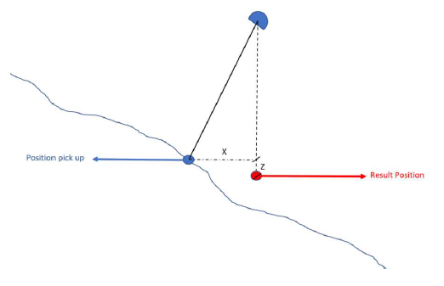

Gambar 8. *Stockpile* 2 di *ROM* selatan

Selanjutnya, mengkomparasikan *surface* topografi dari kedua wahana diperoleh:

1. Pengambilan data *UAV ebee fixed wing* mengahasilkan datadengan interval 10 cm.
2. Pengambilan data *GPS R8s* tipe *geodetic* mengahasilkan data dengan interval 30 cm.
3. Dalam teorinya, survey manual/terestris mempunyai keakuratan data yang dihasilkan lebih baik dibandingkan dengan UAV/fotogrametri, tetapi kerapatan data yang dihasilkan lebih rapat, sehingga dapat menghasilkan *surface* topografi yang lebih detil.

Dari komparasi dua metode diatas, maka diperoleh perhitungan volume stockpile di ROM selatan:

Tabel 1. Komparasi perhitungan volume stockpile *GPS R8s* tipe *geodetic* dan *UAV ebee fixed wing*

|  |  |  |  |  |  |
| --- | --- | --- | --- | --- | --- |
| **Object** | **Area** | **Volume GPS R8s tipe Geodetic** | **Volume UAV ebee fixed wing** | **Diff** | |
| **M2** | **M3** | **M3** | **M3** | **%** |
| Stockpile 1 | 720.84 | 1,521.59 | 1,620.56 | 98.98 | 6.51 |
| Stockpile 2 | 601.55 | 1,176.58 | 1,230.93 | 54.36 | 4.62 |
| **Total** | 1,322.39 | 2,698.17 | 2,851.49 | 153.34 | 5.56 |

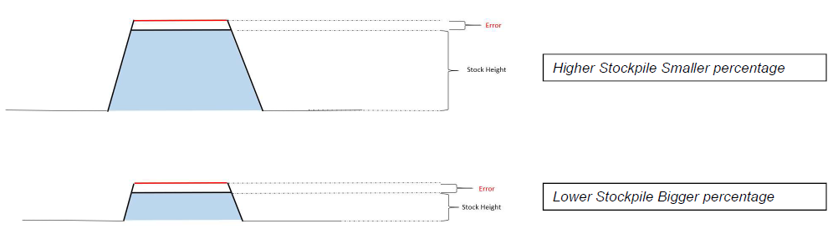

Gambar 9. Komparasi *volume* *stockpiles* *GPS R8s* tipe *geodetic* dan *UAV ebee fixed wing*

Dari tabel dan gambar di atas dapat diliat perbedaan persentase *volume stockpiles* diperoleh 5.56% dengan rata-rata perbedaan ketebalan diantara kedua *surface* -0.116 m, pengambilan data menggunakan *GPS R8s* tipe *geodetic* di bawah data *UAV ebee fixed wing*. Selanjutnya dibuat *cross section* kedua data, agar dapat menggambarkan perbedaan posisi vertikal pada kedua wahana.

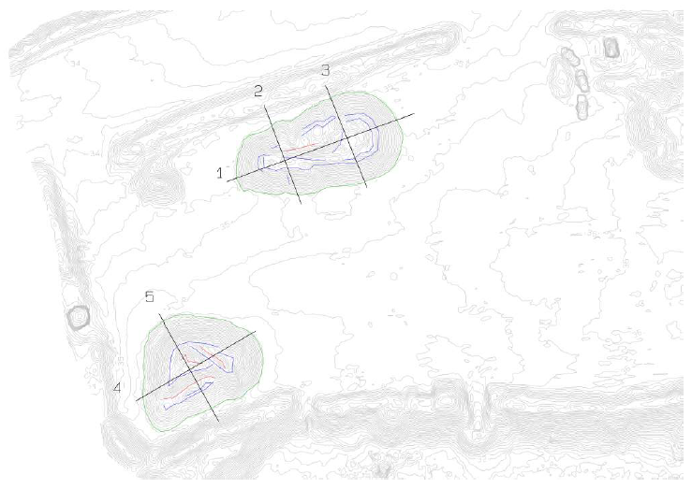

Gambar 10. *Cross section* hasil data *stockpiles* *GPS R8s* tipe *geodetic* dan *UAV ebee fixed wing*

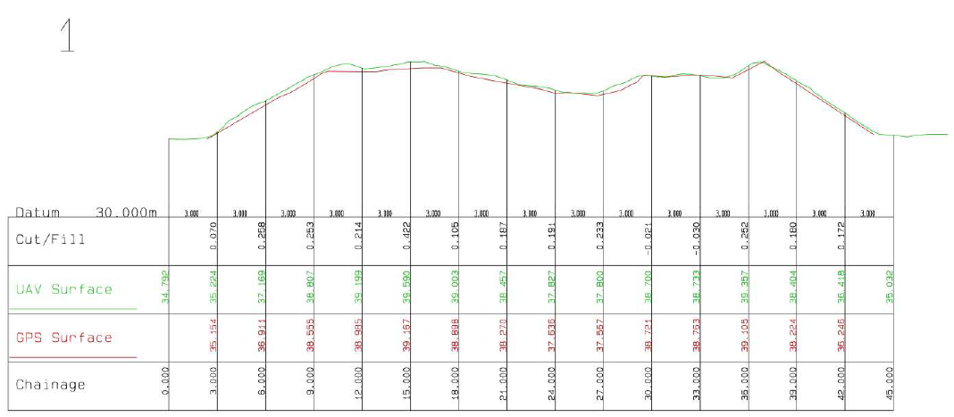

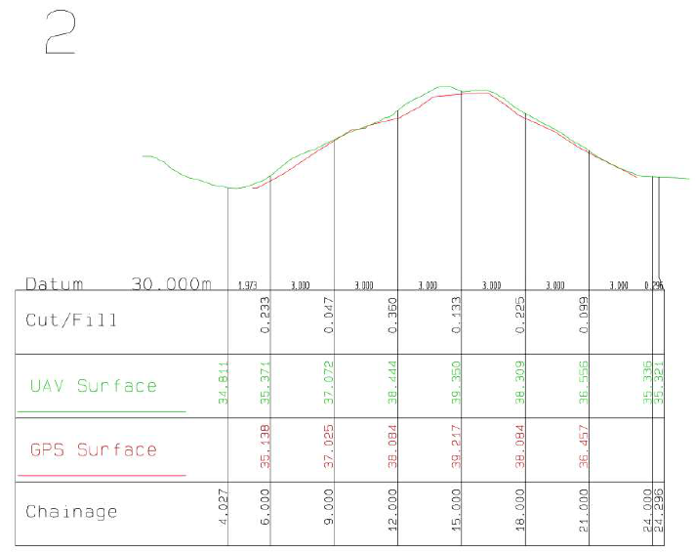

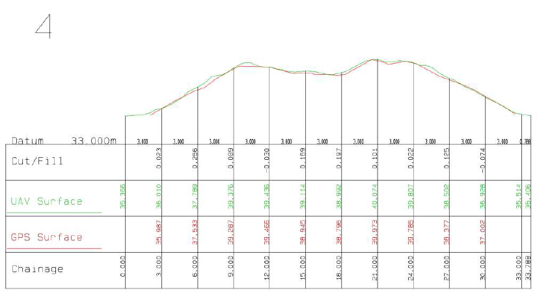

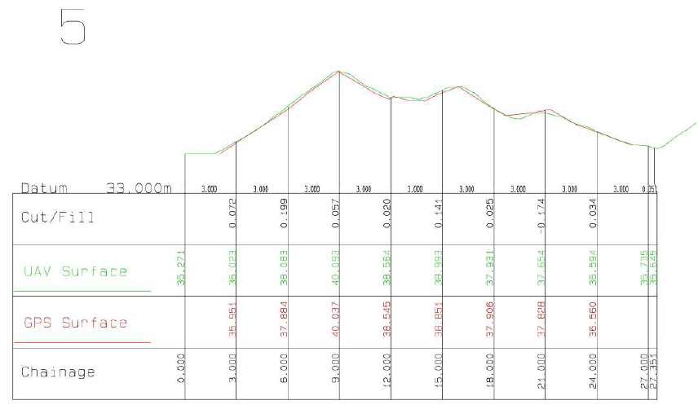

Gambar 11. Hasil c*ross section* data *stockpiles* *GPS R8s* tipe *geodetic* dan *UAV ebee fixed wing*

**KESIMPULAN**

Komparasi wahana *UAV ebee fixed wing* dan *GPS R8s* tipe *geodetic* yang dilakukan di ROM selatan, bisa ditarik kesimpulan:

* Kedua wahana dapat memberikan informasi topografi *stockpiles.*
* *UAV ebee fixed wing* memberikan informasi lebih daripada *GPS R8s* tipe *geodetic,* yang dapat memberikan informasi *orthophoto stockpiles*.
* Komparasi *point vs point*, sampel dari 297 *point,* diperoleh nilai *maximum* = 0.255 m dan minimiun = -0.781 m dengan *average* = -0.104 m. Tanda minus merupakan hasil pengambilan data dengan metode terestris menggunakan *GPS R8s* tipe *geodetic* dibawah dari data *UAV ebee fixed wing.*
* Komparasi *surface*, perbedaan persentase *volume* kedua *stockpile* diperoleh 5.56% dengan rata-rata perbedaan ketebalan diantara kedua *surface* -0.116 m, pengambilan data menggunakan *GPS R8s* tipe *geodetic* di bawah data *UAV ebee fixed wing*.

**SARAN**

* Untuk melakukan pengambilan data topografi, menggambarkan *surface* secara detil, memetakan area yang sangat luas, berlumpur, area gangguan oleh penambang tanpa izin (PETI), dan masih banyak area vegetasi, bisa menggunakan wahana *UAV*.
* Untuk pengukuran dan pembuatan *point benchmark* (*BM*), melakukan pengambilan data topografi di area yang tidak luas, tidak berlumpur, dan bisa dilewati oleh manusia, dapat menggunakan metode terestris menggunakan *GPS RTK*.
* Pada saat pengolahan data menggunakan *software agisoft* dan *minscape* dilakukan dengan sangat hati-hati, agar mengurangi dan menghindari *human error*.
* Penelitian ini jauh dari hasil yang sempurna dan harapan penulis agar penelitian ini dapat dikembangkan menjadi yang lebih baik lagi.

**UCAPAN TERIMA KASIH**

* Alhamdulillah dipanjatkan puji dan syukur kepada Allah SWT. atas selesainya penelitian ini dengan lancar.
* Terima kasih kepada kedua orangtua Penulis atas doa dan dukungan selama Penulis mengerjakan dan menyelesikan penelitian ini.
* Terima kasih kepada PT Arutmin Indonesia, terutama kepada Pak Cipto Prayitno (KTT Tambang Satui), Pak Agung Kurniawan (*Superintendent Enginnering* Satui), teman-teman, dan rekan-rekan penulis di tambang Satui atas bimbingan dan semangat yang diberikan kepada Penulis untuk menyelesaikan penelitian ini.

**DAFTAR PUSTAKA**

Abidin, H.Z. 2007. Penentuan Posisi dengan GPS dan Aplikasinya. Jakarta: PT Pradnya Paramita. Edisi Ketiga. ISBN 978-979-408-377-2. 398 pp.